校内工号：[32038]

复旦大学“卓学计划”

申报表

申请人姓名： 陈硕

所在单位： 复旦大学经济学院

申报组别： 文科

填表日期： 2015年6月16日

复 旦 大 学 人 事 处
2015年制
- 基本信息
姓 名 | 陈硕 | 性 别 | 男 | 出生年月日 | 1980年2月1日
进校工作时间 | 2012年5月 |  | 研究方向 | 经济学 | 理论经济学
专业技术职务 | 副教授 |  | 现专业技术职务聘任时间 | 2015年1月
联系电话 | 13681803309 |  | 电子邮箱 | cs@fudan.edu.cn
- 主要工作业绩（教书育人、科学研究、临床医疗等方面）
教书育人

教学情况

我的研究领域及学术特长是应用微观计量及中国的历史与现实问题。我开设的6门课程都结合了这些特点。与前者相关的有《发展经济学》（博士）、《微观发展经济学高级专题》（硕士）；与后者相关的有《当代中国经济研究》（硕士）、《当代中国经济》（本科数理班）、《外国经济思潮》（校内通选）、《经济发展理论和战略》（校内通选）。同时，课程受众完整，覆盖博士、硕士、本科及全校通选的学生。

学生培养
2014年秋季学期开始任经济学院数理班班主任
2014年秋季学期开始任希德学院学生导师。
2013年以来代表经济系任经济学院数据专家。
2014年秋季学期任13级本科生严筱、李树瑶的导师。
2013年秋季学期任12级本科生顾天猷的导师。
2012年秋季学期任11级本科生柯淑强、沈奕和孙冠球的导师。

科学研究

我的研究领域主要围绕发展经济学、政治经济学及经济史三方面展开。在发展经济学领域，已有成果主要基于微观数据就当前关注的环境、公路收费、粮食安全、农业税费改革及犯罪等问题展开政策评价；在政治经济学领域，现有研究主要围绕我国官员治理问题展开，特别关注政治集权财政分权设置下地方官员行为的考察；在经济史领域，我的研究主要涉及北美作物在中国的引种对明清社会经济的影响、明清社会是否是马尔萨斯型以及中国国家力量形成的驱动因素等问题。

目前成果包括12篇论文发表、7篇在审论文、1部专著及1部译著。12篇论文中有中文权威4篇， SSCI来源期刊2篇，核心5篇。其中论文“The Tragedy of the Nomenklatura: Career Incentives and Political Radicalism during China's Great Leap Famine”发表在政治科学最高期刊American Political Science Review上；7篇在审论文包括4篇中文及3篇英文，其中"Of Maize and Men: The Effect of a New World Crop on Population and Economic Growth in China "一文现处于Journal of Economic Growth的第二轮审稿状态；2014年出版的专著“转型期中国的犯罪问题的经济解释：行为分析及治理政策”是国内第一本采用经济学方法考察犯罪问题的著作；译著《社会科学中的研究设计》已由上海人民出版社出版，原书"Designing Social Inquiry"是社会科学最重要的方法论著作之一。

上述成果累计被引用309次，其中中文成果被引用121次，英文成果被引用188次，引用期刊包括所有中文权威期刊及Journal of Economic Literature、American Political Science Review、Population and Development Review等经济学、政治学及人口学领域英文最高期刊。论文“央地关系：财政分权的度量及作用机制再评估”获得2014年度上海市第十二届哲学社会科学优秀成果一等奖，同时也被人大书报资料中心全文转载。英文论文已经被哈佛大学、芝加哥大学、华盛顿大学、都柏林大学等欧美著名高校经济系和政治系的研究生课程列入阅读材料。

围绕上述研究建立起来的数据库包括：省级财政分权指标数据库（1949-2010）、县级领导人数据库（2000-10）、地市级领导人名单数据库（1949-90）、各省国资委下属国企领导人数据库（2000-12）、近代上海房地产价格数据库（1872-1949）、明清府级社会经济数据库（1600-1912，包括人口、粮食种类与价格、天气、战争及瘟疫）等。这些数据为进一步研究提供了基础性的准备工作，其中部分数据已经公布，见http://ccs.fudan.edu.cn/research.htm。

期刊论文

1. “空气质量与公共健康：以火电厂二氧化硫排放为例”，《经济研究》，2014年第8期。

2. “中央及地方财政格局下公路收费的影响、成因及对策”，《统计研究》，2014第10期。

3. "Road to success? The Effects of Road Toll on Economic Growth in China" Forthcoming in Applied Economics Letters, 2014（SSCI）

4. “1959-1961年中国饥荒：回顾及启示”，《世界经济》，2011年第4期。

5. “身份、国家力量与饥荒: 基于江苏省宜兴县1959-1960年档案的分析” ，《二十一世纪》，2013年第139期第10号。

6. "Rural Tax Reform: Agricultural Productivity and Local Public Finance" http://papers.ssrn.com/sol3/papers.cfm?abstract_id=2374923在审稿

7. “治乱无需重典：转型期中国刑事政策效果分析”，《经济学（季刊）》，2014年第13卷第4期。

8. “转型期中国的犯罪治理：堵还是疏”，《经济学（季刊）》，2012年第12卷第2期。

9. “中国转型期犯罪的社会成本估算”，《世界经济文汇》，2012年第3期。

在政治经济学中，我的研究主要围绕中国官员治理制度展开，特别关注政治集权财政分权设置下地方官员行为的考察。目前形成的论文如下：

10. "The Tragedy of the Nomenklatura: Career Incentives and Political Radicalism during China's Great Leap Famine". American Political Science Review. 105(1): 28-45. 2011.

11. “央地关系：财政分权的度量及作用机制再评估”，《管理世界》，2012年第6期。本文同时被人大书报资料中心全文转载，见2012年第10期的《体制改革》。

12. “分税制改革，地方财政自主权与公共品供给”，《经济学（季刊）》，2010年第9卷第4期。

13. 基层地区差异与政策实施 ——以农村地区'一事一议'为例，《中国农村经济》2015年第1期。

14. "Making Reform Work: Evidence from A Quasi-Natural Experiment in Rural China"，http://papers.ssrn.com/sol3/papers.cfm?abstract_id=2431557在审稿。

在经济史领域，我研究的主要议题包括北美作物在中国的引种对明清社会经济的影响、明清社会是否是马尔萨斯型社会以及中国国家能力形成背后的驱动因素等问题，已经形成的成果如下：

15. "Of Maize and Men: The Effect of a New World Crop on Population and Economic Growth in China", Journal of Economic Growth，第三轮审稿。

学术专著

陈硕，“转型期中国的犯罪问题的经济解释：行为分析及治理政策”，中国社会科学出版社，2014，字数：176千字。

学术译著

陈硕，“社会科学中的研究设计”，上海人民出版社，2014年，字数：219千字。
- 任职以来主要科研经历及目前承担的科研任务
项目名称 | 经费（万元） | 起止年月 | 本人排名 | 项目来源
“增长约束下的环境治理：以火电厂气体排放和公共健康为视角” | 20 | 2014年1月-2016年12月 | 1 | 2013年度国家自然科学基金青年项目
“社会科学中的研究设计” | 10 | 2015年1月-12月 | 1 | 2014年度教育部哲学社会科学研究后期资助项目
“央地财政格局下的公路收费影响、成因及对策” | 10 | 2013年9-2015年8月 | 1 | 2013年度浦江人才计划
“环境成本核算：以公共健康为例” | 10 | 2013年4月-2013年10月 | 2 | 2013年复旦丁铎尔中心生态环境与人文社科交叉研究项目
“转型期中国犯罪问题的经济解释：行为分析及治理政策” | 10 | 2012年12月-2014年12月 | 1 | 复旦大学青年教师 自主科研项目
- 任职以来发表论文、著作等情况（请在附件中提供论著目录清单）
核心论文 12 篇，其中SSCI或SCI、EI 2 篇，权威 4 篇；著作 1 部，其中专著 1 部，合著 部；教材 部，其中主编 部，参编 部。
代表性论文和著作目录（限填10篇（部））：
序号 | 论文、著作名称 | 出版年月 | 出版社或刊物名称 | 著者名次
1 | 空气质量与公共健康：以火电厂二氧化硫排放为例 | 2014年8月 | 《经济研究》 | 1
2 | 中央及地方财政格局下公路收费的影响、成因及对策 | 2014年10月 | 《统计研究》 | 1
3 | Road to success? The Effects of Road Toll on Economic Growth in China | 2015年1月 | Applied Economics Letters | 1
4 | 央地关系：财政分权的度量及作用机制再评估 | 2012年6月 | 《管理世界》 | 1
5 | 治乱无需重典：转型期中国刑事政策效果分析 | 2014年12月 | 《经济学（季刊）》 | 1
6 | 转型期中国的犯罪治理：堵还是疏 | 2012年12月 | 《经济学（季刊）》 | 1
7 | 中国转型期犯罪的社会成本估算 | 2012年6月 | 《世界经济文汇》 | 1
8 | The Tragedy of the Nomenklatura: Career Incentives and Political Radicalism during China's Great Leap Famine | 2011年4月 | American Political Science Review | 2
9 | 基层地区差异与政策实施 ——以农村地区'一事一议'为例 | 2015年1月 | 《中国农村经济》 | 1
10 | 转型期中国的犯罪问题的经济解释：行为分析及治理政策 | 2014年8月 | 中国社会科学出版社 | 1
- 任职以来发明专利情况（需附相关证明材料复印件）
序号 | 发明专利名称 | 批准年份 | 专利号 | 本人排名
- 近年来教学、科技获奖情况（需附相关证明材料复印件）
获奖项目名称 |  | 奖励名称（等级，个人排名） | 授奖单位 | 获奖年份
上海市第十二届哲学社会科学优秀成果 |  | 一等奖 | 上海市社会科学界联合会 | 2014年8月
上海市第九届青年经济学者论坛 |  | 新秀奖 | 上海人民政府发展研究中心 | 2014年9月
复旦大学港爱赞助优异奖教金， |  |  | 复旦大学 | 2012年8月
声明 | 本人对以上内容及全部附件材料进行了审查，对其客观性和真实性负责。  候选人签名：  2015 年 6 月 17 日

七. 拟开展研究工作的情况（可另附页）
工作具体设想及目标 | （1）拟开展的研究工作的项目名称：  中国地方政府债务成因、规模及风险  （2）拟开展的研究工作的概况（不超过300字）  我国地方政府债务近几年来的迅速增长引起学界、业界及政策制定者的关注及担忧。但对该问题的决定因素及形成机制，目前鲜有经济学文献加以严谨研究。本课题认为该问题与1994年分税制改革后地方政府面临的财政压力及制度约束直接相关：地方政府债务形成的决定因素在更大程度上是其面临财政压力的函数。我们一方面计划系统搜集地方政府融资平台数量来实证检验该假说。在此基础之上，建立财政缺口和地方债之间的函数关系，并结合中央政府近期“营改增”及加强预算外资金管理的一系列改革措施，对未来五年的地方债规模进行估算。  （3）拟开展研究工作的具体情况（包括研究工作的主要内容、目标、实施措施等，可附页）  主要内容  我国地方政府债务在近几年，特别是2008年全球经济危机之后的迅猛增长日益引起学界、业界及政策制定者的关注。地方政府债务的迅速增长一定程度上说明其存在有其合理性：债务资金可以有效缓解地方政府经济发展及基础建设过程中的财力不足问题（贾康和孟艳，2009；财政部财政科学研究所课题组，2009；巴曙松等，2010；魏加宁，2010；审计署，2011；徐建国、张勋，2013）；但巨额债务也蕴含一定的信用及金融风险。这一方面使得中央政府难以制定有效监管及应对政策；另一方面，如果出现地方债务违约会向金融体系传递进而威胁宏观经济运行的稳定（刘尚希、赵全厚，2002；刘守英等，2012；魏加宁等，2012；徐建国、张勋，2013；高旭东、刘勇，2013）。这些问题的存在凸显出对地方政府债务成因及规模严谨研究的重要性及紧迫性，对其准确理解才能有效控制潜在风险并发挥积极作用。  在理论上，地方政府债务属于政府规模范畴，对该问题的理解离不开央地财政关系下的地方政府行为的考察。一般文献认为，在财政集权体制下，中央政府通过税收共享和转移支付弥补地方财政缺口。当地方政府在发展经济或者提供公共服务过程中遇到财政资源困难时往往借助其他方式谋求公共资源，进而导致政府规模扩大（Stein,1999; Rodden, 2003）。如果将我国地方政府举借债务视作这种谋求方式之一的话，对于其形成的考察就需要结合中国地方政府在央地财政中的地位及面临的具体约束条件展开。就财政地位来说，1994年分税制改革显著改变了中央地方间财政收入结构及相对地位。但央地财政关系的另外一个维度，支出结构却并没有显著改变。就面临的约束来说，即使地方政府的收支缺口由中央政府通过转移支付加以弥补，地方政府在改革后的财政境况仅依赖预算内财政支出远远不能满足地方经济发展需要，不足以创造足够晋升的政绩。而经济绩效，特别是GDP增长率是当前我国地方官员绩效考核的重要指标（Li and Zhou, 2005；Han and Kung, 2013；徐现祥和王贤彬，2011；陈硕，2013）。同时，分税制共享的税收制度设计及《中华人民共和国预算法》预算平衡的规定也使得地方政府没有动力通过增加税收收入，也无法推行赤字财政来增加当期支出。上述背景使得土地财政及债务成为地方政府弥补财政收支缺口的重要选项（周雪光，2005）。本课题的目标就在于廓清地方政府债务的决定因素并对其总体规模进行估算。  这项工作发现具有显著的文献贡献及政策含义。首先，将地方政府债务纳入中央地方财政关系下的地方政府行为框架下加以考察，我们认为其产生根源是地方政府为了推动经济发展而谋求改善自身财政境况的努力。本课题对该假说的实证检验将弥补了现阶段学界对该问题研究的不足。更重要的是，地方政府债务在本文中被视作央地财政关系调整所影响的地方政府行为的一种，进而和该领域的相关研究建立联系并可以借鉴这些研究成果从而推动对该问题的进一步理解。其次，就政策含义来说，准确估算地方债务规模对政策制定者把握潜在的债务危机、制定有效监管及介入政策不可或缺。这在经济下行压力较大的情况下尤为重要。较之现有基于特定地区或审计署全国范围内的债务审计工作，本课题基于全国地级市层面数据并通过实证方法预测债务额的方法在样本代表性、估计成本及结论及时性方面均存在显著优势。  研究目标  针对该主题的相关研究却比较匮乏，本文的目的就在于廓清地方政府债务的决定因素并对其总体规模进行估算，进而对地方债务的走向及风险提出政策建议。研究内容包括廓清当前我国地方债成因，并在此基础之上建立估算方法。  如果将地方政府通过各种途径举借债务视作地方政府的行为之一，其形成的考察需要结合地方政府在央地财政中的地位和面临的约束条件展开。就前者来说，1994年的分税制改革可被视为地方政府债务形成的政策性根源。这次改革显著改变了中央地方间财政收入结构及相对地位：中央政府预算收入在政府预算总收入中的比率由改革前的不到30%上升到改革后的50%以上。但央地财政关系的另外一个维度，支出结构却并没有显著改变：地方政府依然负责整个政府预算支出的70%左右（见图1）。即使地方政府的收支缺口由中央政府通过转移支付加以弥补，但94年分税制改革仍然显著地加大了其面临的财政压力（周飞舟，2006）。正因如此，地方政府增加财政收入及推动经济增长行为在改革后均发生相应的转变（陶然等，2009）。  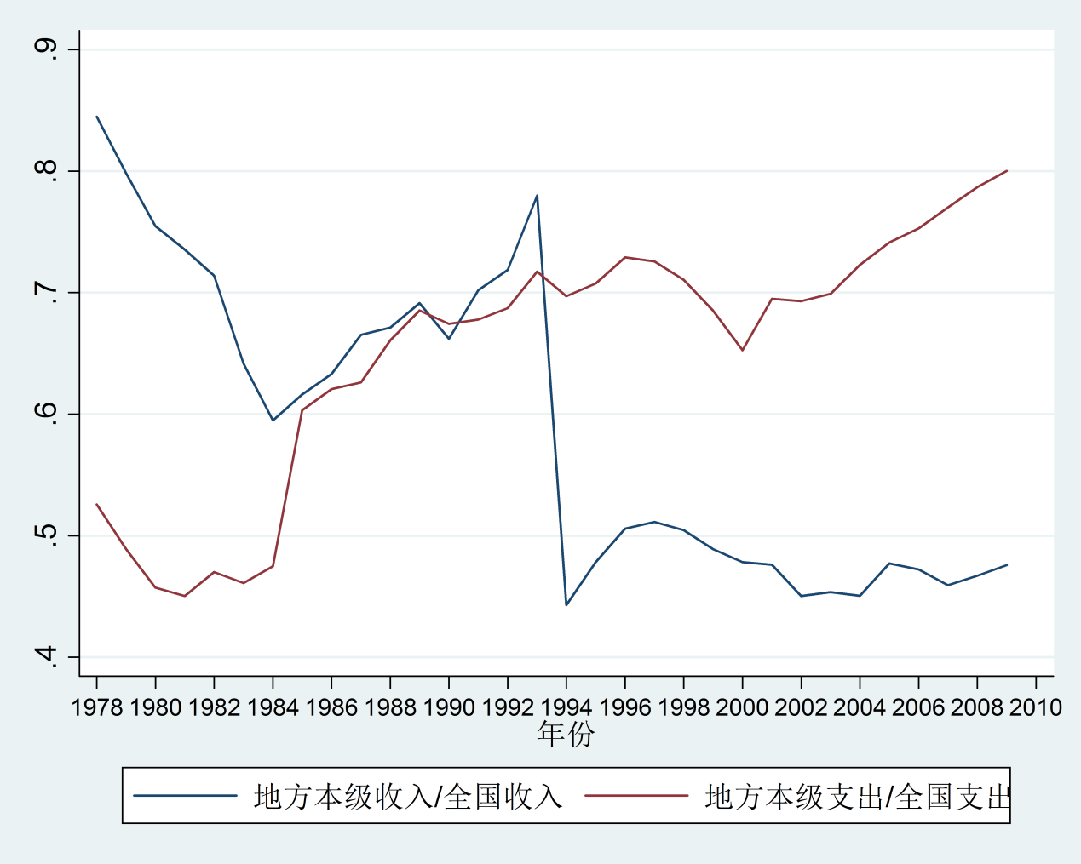  图1：中央地方财政关系  在1994年之前的财政包干体制下，乡镇企业上交利税构成了地方政府自有收入的重要来源（Oi，1992）。但分税制改革使得地方政府失去了对这些企业利润的控制权。这在一定程度上解释了我国在90年代中后期乡镇企业的大规模私有化过程。地方政府积极推动的领域逐渐由工业化转变到土地相关的城市化上（周飞舟，2010；Kung et al., 2012；孙修林和周飞舟，2013）。这种转变首先是由于与土地开发及建筑业相关的营业税在94年以后的税制体系中属于地方税种，其收入全部纳入地方财政；其次，改革之后出台的一系列法规也促使这种转变得以实现。《宪法》规定我国土地的公有制性质，其中城市土地归国家所有，农村及城郊土地属村集体所有。后者只能用于农业生产，如果要在上面进行建设必须转变土地所有性质（Tan et al., 2011）。1999年实施的《土地管理法》第一次授权地方政府可以改换土地用途：将耕地转成建设用地。获得土地转让收入。这些制度设置保证了地方政府从土地征购市场上获得土地所有权之后，在一级市场上成为唯一的供给者，进而在二级市场上通过招拍挂方式出售土地获得土地出让金。土地出让金、针对土地相关的基建及房地产业征收的营业税以及利用土地作为抵押获得的银行贷款构成了地方政府推动辖区经济增长所需资金的三个重要来源并极大改善了地方政府在分税制以后的财政困境（陶然，2013）。  在财政收支制度设置上，土地出让金列于政府预算外基金预算、营业税在现行税制下属于地方预算内财政收入、而以土地抵押的银行贷款则属于地方政府负有偿还责任或担保责任的债务。就土地出让金来说，2012年的数额为2.69万亿，占地方财政收入42.1%（国务院，2012）。该比重在东部沿海地区甚至达到60-80%（周飞舟，2007）。营业税虽然占地方政府预算内收入比重不大，但2000年以来经历了迅速的增长：税收由2000年的0.17万亿元增加到2012年的1.55万亿元。而以土地抵押获得银行贷款形成的地方政府债务正是本文的研究主题。在实际操作过程中，该项来源主要通过各类地方融资平台得以实现（人民银行和中国银监会；2009；审计署，2011；2013；周飞舟，2012；刘伟和李连发，2013）。  地方政府融资平台是指由地方政府及其部门和机构等通过财政拨款或注入土地、股权等资产设立，承担政府投资项目融资功能，并拥有独立法人资格的经济实体（国务院，2010）。在实际操作中，融资平台公司大多用地方政府发放的土地使用权证将土地抵押给银行并获取贷款。为了保证对其控制，这些公司的董事长或总经理一般由政府任免或者由前政府部门领导出任。政府掌握了地方融资平台的人事任免权从而保障了对融资平台资金的使用权。这些贷款的60%用于交通运输、市政等基础设施及能源建设（审计署，2011）。由于地方融资平台显著改善了地方政府面临的资金困难，其个数及债务余额在近几年得到迅速增长：从2010年底的6576家增加到2012年底的10853个（银监会，2012）；总债务余额从2010年的49710.68亿元亿增加到2012年的69704.42亿元（审计署，2011；2013）。依照《公司法》规定，作为出资方的地方政府在出资范围内对这些平台公司的债务承担有限责任，因此通过融资平台形成的债务便构成了当前地方政府债务的主要组成部分，这一阶段地方债务的迅速增加就突出表现在地方融资平台债务的飞速增加，占地方政府债务总额的45%左右（龚强、王俊和贾坤，2011；审计署，2011；2013）。  综上所述，地方政府在1994年分税制改革之后的经营重点由工业化转移到城市化。相应的，其收入由本地企业利税转变为依赖预算外土地出让金及非预算债务。由于这两项收入较少受到《预算法》约束，因此不利于中央政府对其总体规模运行情况的了解及把握，这正是地方债务引起多方担忧的原因。  本课题拟解决的关键问题是地方债估计方法。本课题认为地方政府债务形成的决定因素在更大程度上是其面临财政压力的函数。由于地方政府债务分地区数据并不可得，我们利用两个指标作为其代理变量：融资平台个数及地级市债务额估算值。当前地方政府举债的主要方式是通过融资平台公司（审计署，2011；2013；周飞舟，2012；刘伟和李连发，2013）。因此，各地区建立的融资平台个数可以作为其政府债务规模的有效代理。该论断在一定程度上可以从融资平台的地区分布上证实。图2展示了2012年底我国地方融资平台的地区分布，从中可以清楚地发现东部沿海地区的平台数量最多：占总数的1/3，其次是西部地区，该地区的融资平台主要集中在四川及重庆两地。上述分布特征与审计署（2011）公布的债务分布吻合：东部地区的债务额最多，占总额的49.7%，西部地区比重是27.3%，中部地区是23%。  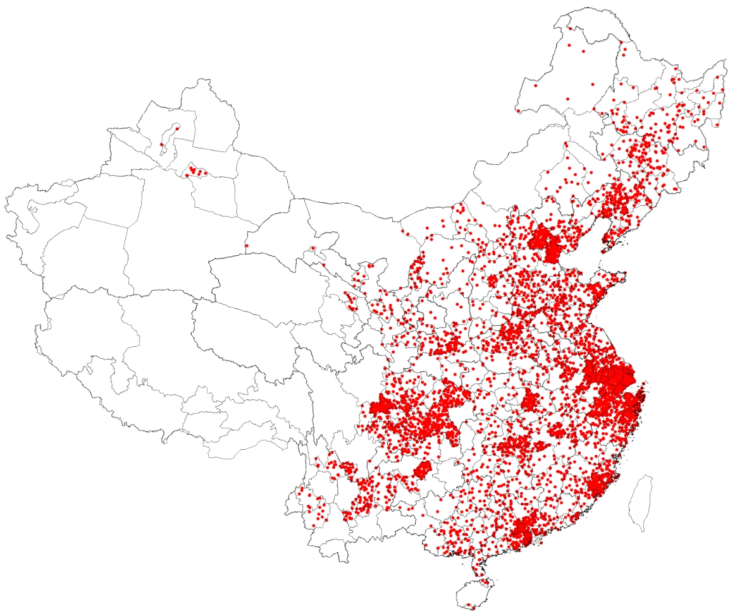  数据来源：银监会（2012）。  图2：地方融资平台公司分布  实施措施  由于地级市层面的债务额不可得，本文通过省级数据估算。我们主要采用以下两个方式获得该变量。第一，现有研究揭示出地方政府一般向所属融资平台拨划土地或授权土地使用权证进而从银行获取贷款，抵押土地资产获得银行贷款是目前地方政府最常用的融资方式（陶然，2013）。因此，我们便有理由认为地级市债务额在其所属省份总债务额的比重接近其建成区地价总额在本省地价总额的比重。据此可估算该地级市的债务额为：  ${地方政府债务额1}_{ij}={本省地方政府债务总额}_{j}×\frac{{本市建成区面积}_{i}×{本市土地价格}_{i}}{{本省建成区面积}_{j}×{本省土地价格}_{j}}$ （1）  第二，审计署（2011，2013）的报告显示地方政府债务资金来源主体为银行贷款：2010年和2012年银行贷款分别占地方政府债务总额的79%和56%。因此，利用以上逻辑我们采用贷款额作为权数估算地级市政府债务额，其计算公式如下：  ${地方政府债务额2}_{ij}={本省地方政府债务总额}_{j}×\frac{{本市贷款额}_{i}}{{本省贷款总额}_{j}}$（2）  公式（1）和（2）中的下标和分别表示地级市及省份。  由于这项工作还在进行中，在进行项目之前，我们有必要考察一下由以上公式获得的部分估算值的测量偏误大小。在地级市层面上，只有浙江省湖州市及内蒙古自治区的鄂尔多斯市公布了其在2010年的地方债务额。而通过上述公式（1）估算值分别是137.27和500.89亿（“地方债1”），公式（2）的估计值分别是103.25和443.00亿元（“地方债2”）。从中可以发现，由上述公式获得的估算值，特别是“地方债1”指标，与两地公布的真实债务额168.62和497.64亿元较为接近。此外，由于分地区的融资平台个数不存在测量偏误问题，建构两个地方债指标与该变量的相关系数矩阵可以在一定程度上揭示出后者测量偏误的程度。三个变量间的相关系数矩阵见表1。我们发现它们之间存在显著的相关关系，其显著性水平均低于1%。上述证据说明本研究建构的地级市层面债务额估计值能够真实地反映出真实地方债的分地区差异，可以作为后者的有效代理变量。  表1：地方融资平台及地方政府债务估计额相关系数  融资平台数量 地方政府债务额1 地方政府债务额2  地方融资平台数量 1  地方政府债务额1 0.67*** 1  地方政府债务额2 0.64*** 0.88*** 1  注： *、**、***分别表示在10%、5%、1%的程度上显著  实证分析的核心解释变量地方政府财政缺口由本级政府预算内财政支出减去财政收入获得。需要指出的是，较之财政缺口占总支出的比重及人均缺口额，地方政府在推动基础设施建设及提供公共服务时所面临的是具体的支出额，因此后者对其举债行为的影响相应地就较为直观。图3展示了该变量和地方债三个指标间的相关关系，其中横轴表示财政缺口大小（亿元，ln），纵轴依次为地方政府债务额指标1、2及地方融资平台个数。我们分别采用OLS及基于Epanechnikov方法的非参Fan回归估计拟合线及相应置信区间。从该图可以清楚地发现不管是参数还是非参数关系，地方政府财政缺口与其债务水平及融资平台数量均呈现明显的正向关系。可视化的证据为上述假说提供了初步的支持。对包含其他控制变量的严谨因果检验将在以下部分给出。  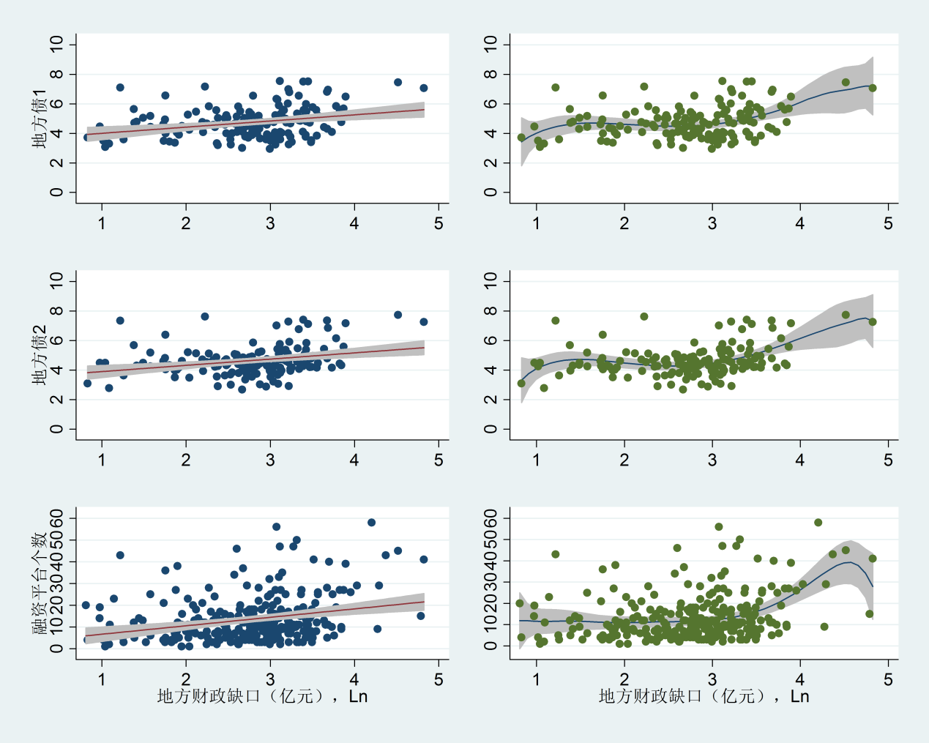说明：本部分基于当前阶段已经搜集的数据计算获得，其中左面的拟合线通过OLS估计获得，右图的拟合线则通过基于Epanechnikov方法的Fan非参估计获得。阴影部分为上下95%置信区间。  图3：财政缺口与地方债务  除了本文关注的财政缺口之外，现有文献发现债务水平也会受到城市基础建设支出（刘尚希，赵全厚，2002；周飞舟，2006；李永刚，2011；财政部财政科学研究所课题组，2009）、经济发展水平（审计署，2011，2013；周飞舟，2012）及城市行政地位（钱先航，2012）等因素的影响。这促使我们将在多元回归中需要考虑上述变量。相应的，我们用房地产投资占固定资产投资的比重、人均铺装道路面积、人均绿地面积来衡量城市基础建设支出；用人均GDP衡量经济发展水平；城市根据行政地位区分为直辖市、省会城市和其他，分别用2、1及0表示。关于上述变量的统计描述见表2。  表2：变量统计描述  变量 均值 标准差  地方融资平台个数 待整理 待整理  地级市债务额1(亿元) 待整理 待整理  地级市债务额2(亿元) 待整理 待整理  财政缺口(亿元) 19.149 18.993  人均GDP(元) 40053 24996  房地产投资占固定资产投资的比重 0.197 0.098  人均铺装道路面积(平方米/人) 10.078 6.258  人均绿地面积(公顷/人) 0.004 0.003  地级市建成区面积(平方公里) 89 88  地级市土地面积单价(万元/公顷) 491 419  地级市金融机构贷款额(亿元) 0.069 0.138  说明：“地级市债务额1”和“地级市债务额2”分别根据公式（1）及（2）计算获得。  数据来源：“地方融资平台个数”来自银监会（2012）；地级市土地面积单价数据来自《中国国土资源年鉴（2010）》；其他数据来自《中国城市统计年鉴》。为了避免异方差问题，在下文的模型中对地级市债务额1、地级市债务额2、财政缺口、人均GDP都进行了取对数处理。  在本课题中，我们试图实证检验地方政府财政缺口对其债务行为的影响，考虑变量间的线性关系如下：  ${Debt}_{i,t}=α+β{Gap}_{i, t-1}+X^{'}δ+ε_{i}$ （3）  其中${Debt}_{i}$表示市的融资平台个数及债务总额，${Gap}_{i}$为滞后一期的财政缺口。向量$X$包含一系列上文介绍的控制变量。是其他可能起作用但是没有被模型捕获的因素，按照假设应该随机分布于本模型的被解释变量。  （4） 拟开展研究工作的预期成果及年度具体进度  预期成果  《中国地方政府债务成因、规模及风险》，学术论文。预计去向在学术杂志上公开发表；  《中国地方政府债务微观形成机制、风险分析及应对措施》，政策报告。  年度计划  2016/1–2016/09：搜集数据及电子化数据；建立数据库及文献搜集工作。  2016/09–2016/12：数据分析获得初步结果；完成文献综述。  2017/1–2017/12：召开学术研讨会；邀请相关专家来沪做学术专题报告； 去其他高校及研究机构陈述研究获得修改意见；修改完善前期研究成果。  2018/01–2018/9：完成论文及政策报告初稿。  2018/9–2018/12：完成全部论文及政策报告，并撰写项目总报告。
八.院系推荐意见
院系学术委员会推荐意见
推荐意见：

院系（所、医院）学术委员会主任________________（签章）
年 月 日
总人数 | 参加人数 | 表决结果 |  |  |  |  |  | 备注
 |  | 同意推荐人数 |  | 不同意推荐人数 |  | 弃权人数

为了应对2008年经济危机并实现保增长的政策目标，中央政府推出了4万亿投资计划。在这4万亿中，中央政府承担1.18万亿，剩下的投资需要地方政府配套。为解决配套资金问题，中央放松了对地方政府债务的监控，鼓励地方政府利用地方融资平台进行筹资。
在2011年全国地方政府债务的审计工作中，审计署（2011）发现地方各级政府在2010年已支出的债务余额中，用于交通运输、市政等基础设施和能源建设的支出占债务总额的61.86%；用于土地收储支出占10.62%。审计署（2011）认为这些债务资金的投入，“加快了地方公路、铁路、机场等基础设施建设及轨道交通、道路桥梁等市政项目建设，形成了大量优质资产，促进了各地经济社会发展和民生改善，有利于为‘十二五’及今后一段时期经济社会发展增强后劲”。
针对地方债问题的系统讨论见龚强等（2011）的文献综述（第149-152页）。也有文献将地方政府举债视为动态债务模型下的公共投资来加以考察，以检验其对资源配置的影响（刘伟和李连发，2013）。
现有文献一般认为政府规模的决定因素有经济发展（Wagner, 1893）、规模效应（Alesina and Wacziarg, 1998；Andrews and Boyne, 2009）、开放与贸易（Rodrik, 1998）、财政分权（Brennan and Buchanan, 1980）、公共服务需求（Martin, 1982; Andersen, 1996）等。
致力于探讨财政分权对地方政府行为影响的研究包括：地方政府支出结构的偏向（傅勇与张晏，2007；安苑与王珺，2010）、地方政府规模的变化（Chen, 2004；王文剑，2010；郭庆旺与贾俊雪，2010；吴木銮与林谧，2010）、地方公共品的供给（乔宝云等，2005；平新乔与白洁，2006；龚锋与卢洪友，2009；陈硕，2010；傅勇，2010；Uchimura and Jutting, 2009）以及地方政府对民营化的推动（朱恒鹏，2004a；Jin et al., 2005）。此外还有一些研究，比如赵文哲（2008）讨论了分权对技术进步和技术效率的作用；李明等（2011）检验了分权对农村基层治理的影响；陈诗一与张军（2008）分析了分权对地方政府支出效率的影响；陈抗等（2002）及吴一平（2008）则考察了地方政府及官员的行为在分权背景下的变化。
本研究关注的地方政府债务为广义概念，包括地方政府负有偿还责任、负有担保责任和政府或有负债。该口径与审计署（2011，2013）一致。
相关规定见《土地管理法》第56条、《城市房地产管理法》第18条及《城镇国有土地使用权出让和转让暂行条例》第18条。
《土地管理法》规定经营性用地必须通过招标、拍卖或挂牌等方式向社会公开出让国有土地的制度。这些制度统称为招拍挂制度。
以2010年为例，该年地方财政收入为4.06万亿元，地方财政支出为7.39万亿元，财政缺口为3.33万亿元。而该年土地财政收入和地方政府债务额分别为2.71万亿和2.63万亿元。后两项收入很好地弥补了地方政府预算内资金缺口。
土地出让金列于政府预算外基金预算见2006年12月17日国务院办公厅《关于规范国有土地使用权出让收支管理的通知》中规定：“国有土地使用权出让收入（以下简称土地出让收入）是政府以出让等方式配置国有土地使用权取得的全部土地价款，包括受让人支付的征地和拆迁补偿费用、土地前期开发费用和土地出让收益等。从2007年1月1日起，土地出让收支全额纳入地方基金预算管理” （国办发 [2006] 100号）。营业税及土地抵押贷款相关规定见《国务院办公厅关于做好地方政府性债务审计工作的通知》（国办发 [2011]6号）。
除此之外，地方政府还通过其下属的事业单位、政府机构、甚至让政府工作人员以个人名义贷款（审计署，2011，2013；周飞舟，2012 ）。
例如周飞舟（2012）发现：“以这些公司为基准，通过公司互保、财政担保和土地抵押等方式获取贷款。比如绍兴县的城建公司资金来源中三分之一为财政资金注入，其余三分之二通过融资渠道获得，在这些融资中，40%约为财政的担保贷款，60%约为土地抵押贷款” （第232-233页）。其他地区情况见周黎安（2008：第300-301页）的相关研究。
例如武汉市的地方融资平台武汉经济发展投资（集团）有限公司的董事长、党委书记为雷德超，而雷德超在就职前是武汉市政府金融办副主任。
湖州市债务额数据见：http://news.163.com/13/0824/05/9716IL450001124J_all.html#p3；鄂尔多斯市债务额则根据内蒙古审计厅公布的负债率及鄂尔多斯的综合财力计算获得，相关信息见：http://www.nmg.xinhuanet.com/xwzx/2011-10/18/content_23913132.htm及http://www.ordoscz.gov.cn/xxgk/zfxxgkbg/ndysbg/201211/t20121123_746512.html。

